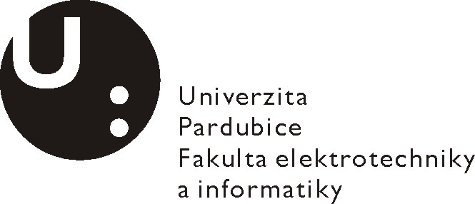Posudek vedoucího bakalářské práce

Jméno studenta: | Marek Lochman
Téma práce: | Řízení teploty v místnosti pomocí elektronické regulace ventilu topného tělesa
Cíl práce: | Hardwarová a softwarová realizace řídicího systému na bázi mikrokontroléru Atmel AVR, který bude ovládat servopohon ventilu topného tělesa a řídit tak teplotu v místnosti. Řídicí systém bude prostřednictvím čidla průběžně měřit aktuální teplotu, přičemž její průběh v závislosti na čase bude možné graficky znázornit. Aplikace bude umožňovat uživatelskou volbu nastavení požadované teploty pro danou denní dobu.

Slovní hodnocení:
Naplnění cílů práce:
Cíle bakalářské ráce byly splněny.

Logická stavba a stylistická úroveň práce:
I přes některé nedostatky, jak po stránce faktické, tak i stylistické a gramatické je text práce na přijatelné úrovni. Práci lze především vytknout místy strohý popis použitých vlastních řešení, horší zpracování některých ilustrací a mj. i fakt, že anotace je pouhým přepisem zadání.

Využití záměrů, námětů a návrhů v praxi:
Výsledky bakalářské práce jsou využitelné v praxi.

Případné další hodnocení (připomínky k práci):
Student pracoval samostatně a i přes problémy při fyzické realizaci zařízení i tvorbě textu práce se mu podařilo téma na přijatelné úrovni vyřešit.

Otázky k obhajobě (max 2):
- Co přesně bylo příčinou poškození realizovaného zařízení během jeho stavby? Jak byl problém vyřešen?
- Jaké modifikace realizovaného zařízení je nutné provést, aby bylo možné jej používat v praxi?

Doporučení práce k obhajobě:

Navržený klasifikační stupeň:

Posudek vypracoval:
Jméno, tituly: Libor Kupka, Ing. Ph.D.
Zaměstnavatel: KŘP, FEI, Univerzita Pardubice

V Pardubicích dne: 26. 5. 2016 Podpis:

